Universidade Federal de Sergipe
Centro de Ciências Exatas e Tecnologia
Departamento de Engenharia Mecânica

Título
Anteprojeto de Trabalho de Conclusão de Curso apresentado ao Departamento de Engenharia Mecânica da UFS.

AUTOR(A):
ORIENTADOR(A):

São Cristóvão – SE
Julho de 2014

Sumário
1 JUSTIFICATIVA 3
2 OBJETIVOS 4
2.1 Objetivo Geral do Trabalho 4
2.2 Objetivos Específicos 4
3 REVISÃO BIBLIOGRÁFICA 5
3.1 Componentes Principais de um Avião 5
3.1.1 Fuselagem 5
3.1.2 Asas 6
3.1.3 Empenagem 7
3.1.4 Trem de pouso 8
3.1.5 Grupo motopropulsor 8
4 METODOLOGIA 1
4.1 CRONOGRAMA 2
5 ORÇAMENTO 3
6 BIBLIOGRAFIA 4

Índice de Figuras
Figura 1. Componentes principais (Fonte: Rodrigues, 2013) 5
Figura 2. Estruturas de Fuselagem (Fonte: Rodrigues, 2013) 5
Figura 3. Configuração das Asas (Fonte: Rodrigues, 2013) 6
Figura 4. Perfil Aerodinâmico (Fonte: Rodrigues, 2013) 7
Figura 5. Empenagem (Fonte: Rodrigues, 2013) 7
Figura 6. Trem de Pouso (Fonte: Rodrigues, 2013) 8
Figura 7. Grupo Motopropulsor (Fonte: Rodrigues, 2013) 8
Figura 8. Cronograma (Fonte: Elaborada Pelo Autor) 2
Figura 9. Orçamento (Fonte: Elaborada pelo autor) 3

JUSTIFICATIVA

No dia 23 de outubro de 1906, Alberto Santos Dumont concretizou o sonho do homem de poder voar. O feito foi realizado em um dia de vento calmo, no campo de Bagatelle, em Paris, na França, no ano de 1906. Imprensa, curiosos e pessoas influentes da época presenciaram o acontecimento: o primeiro voo de uma aeronave, batizada de 14-bis, com propulsão mecânica e mais pesada que o ar. (Rodrigues, 2013)
Desde a criação desse grande invento, estudiosos não poupam esforços para o contínuo desenvolvimento e aperfeiçoamento dessas máquinas. Foram obtidos diversos avanços através de estudos, que propiciaram grandes melhorias aerodinâmicas e de desempenho das aeronaves, possibilitando o projeto e a fabricação de aviões capazes de realizar voos ao redor do planeta, aviões tão velozes que são capazes de ultrapassar a barreira do som, aviões com capacidade de até 845 passageiros, como é o caso do Airbus A380, além de aeronaves que permitem voos espaciais. (Rodrigues, 2013)
A SAE (Society of Automotive Engineers) é uma associação global de engenheiros, especialistas técnicos, executivos e outros relacionados à indústria aeroespacial, e automotiva, fundada em 1905 nos Estados Unidos, com uma filial no Brasil (SAE BRASIL) desde 1991 (www.sae.org, 2014). Com o intuito de propiciar a difusão e o intercâmbio de técnicas e conhecimentos de engenharia da mobilidade, a SAE realiza diversas competições estudantis, entre elas a “SAE AeroDesign”, que ocorre nos Estados Unidos desde 1986 e no Brasil desde 1999.
Com o intuito de despertar a curiosidade e o interesse pelo estudo da engenharia aeronáutica, incentivar a participação dos alunos de engenharia da Universidade Federal de Sergipe (UFS) na competição “SAE BRASIL AeroDesign”, será desenvolvido um projeto de um aeromodelo, tendo como base as exigências das regras da competição para o ano de 2014. Este trabalho poderá servir como material teórico de base para futuros projetos relacionados, ou não, à competição.

OBJETIVOS

Objetivo Geral do Trabalho

Este trabalho tem por objetivo geral, desenvolver um aeromodelo rádio controlado original, o mais otimizado possível, que satisfaça os requisitos e restrições impostos no regulamento da competição SAE Brasil Aerodesign para a classe Micro, servindo como base para o desenvolvimento e prosseguimento de futuros trabalhos/projetos, sejam eles destinados à competição, ou para desenvolvimento científico.

Objetivos Específicos

- Projetar uma aeronave capaz de transportar uma carga útil composta de 40 bolas de tênis, do tipo Wilson Championship®.
- Projetar uma aeronave que possa decolar em no máximo 61m e pousar em no máximo 122m.
- Dimensionamento e seleção do motor, transmissão, correias, eixo de hélice, servos atuadores, hélice.
- Dimensionamento das superfícies de comando (ailerons, profundor e leme).
- Redigir todos os relatórios de projeto exigidos pelo regulamento, plantas e desenhos.

REVISÃO BIBLIOGRÁFICA

Componentes Principais de um Avião

Os aviões podem ser projetados para uma grande variedade de propostas, porém todos possuem os mesmos componentes principais. As características operacionais e as dimensões são determinadas pelos objetivos desejados para o projeto. A maioria dos aviões possui os seguintes componentes ilustrado na Figura 1 abaixo: fuselagem, asas, empenagem, trem de pouso e grupo motopropulsor.

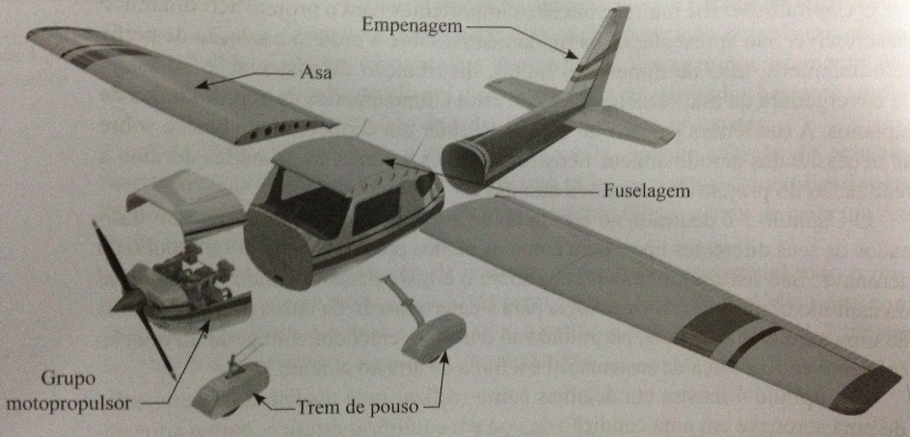

Figura 1. Componentes principais (Fonte: Rodrigues, 2013)

Fuselagem

A fuselagem é composta pela cabine de comandos, assentos, controles de voo e compartimento de carga. Pode ser construída como uma estrutura treliçada, monocoque ou semimonocoque, como ilustra a Figura 2 a seguir:

Figura 2. Estruturas de Fuselagem (Fonte: Rodrigues, 2013)

Asas

As asas representam os componentes fundamentais de um avião, pois são elas que proporcionam a sustentação da aeronave no ar. Existem diversos projetos de asas, das mais variadas formas e tamanhos, cada um destinado a uma necessidade específica para o avião que está sendo projetado. Elas podem ser classificadas em alta, média ou baixa.
A Asa Alta proporciona, uma maior estabilidade lateral da aeronave, menor comprimento de pista necessário para pouso, e para aeronaves de transporte simplifica o processo de carregamento, já que a fuselagem se encontra mais próxima ao solo.
A Asa Média, em geral produz menos arrasto dentre as três localizações, pois o arrasto de interferência entre a asa e a fuselagem é minimizado. Porém, esta configuração pode gerar problemas estruturais, uma vez que o momento fletor na raiz da asa exige uma estrutura reforçada na fuselagem.
A Asa Baixa facilita o projeto do trem de pouso, proporciona uma melhor “manobrabilidade” de rolamento da aeronave e exige um menor comprimento de pista para decolagem. Porém, possui menor estabilidade lateral.

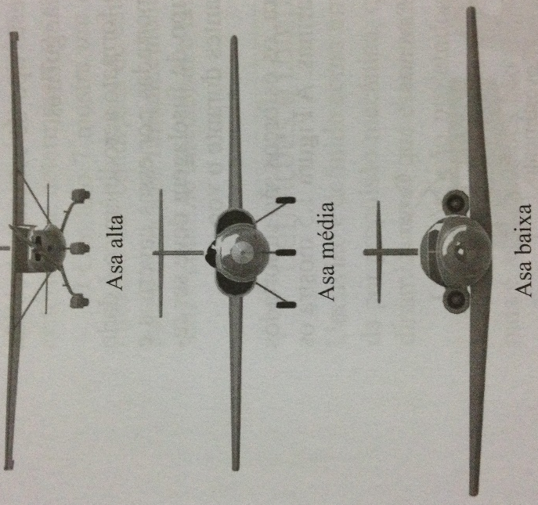

Figura 3. Configuração das Asas (Fonte: Rodrigues, 2013)

A Figura 4 a seguir, ilustra os elementos que formam o perfil aerodinâmico de uma asa.

Figura 4. Perfil Aerodinâmico (Fonte: Rodrigues, 2013)

Existem alguns principais tipos de formas geométricas utilizados nos projetos de asas. A asa retangular é de baixa eficiência aerodinâmica, porém possui como vantagem a facilidade de construção e menor custo de fabricação. A asa trapezoidal possui ótima eficiência aerodinâmica, porém é de fabricação mais complexa. A asa elíptica representa a asa ideal, pois é a que proporciona máxima eficiência aerodinâmica, porém é de difícil fabricação e mais cara.

Empenagem

Possui como função principal estabilizar e controlar o avião durante o voo. Dividida em duas superfícies: horizontal, que contém o profundor e é responsável pela estabilidade e controle longitudinal da aeronave (movimento de arfagem, levantar e abaixar o nariz), e a vertical, que contém o leme de direção, que é responsável pela estabilidade e controle direcional (movimento de guinada ao redor do eixo vertical).

Figura 5. Empenagem (Fonte: Rodrigues, 2013)

Trem de pouso

O trem de pouso tem a função de apoiar o avião no solo e manobra-lo durante o taxiamento, decolagem e pouso. A maioria das aeronaves possui trem de pouso modelo triciclo, pois proporciona um melhor controle e estabilidade da aeronave no solo, além de permitir um melhor desempenho durante a decolagem.

Figura 6. Trem de Pouso (Fonte: Rodrigues, 2013)

Grupo motopropulsor
O grupo motopropulsor é formado por motor, que tem a função principal de fornecer potência necessária para colocar a hélice em movimento de rotação, e a hélice, que possui a função de gerar tração para impulsionar o avião. Podem ser classificadas em monomotores, bimotores e multimotores.

Figura 7. Grupo Motopropulsor (Fonte: Rodrigues, 2013)

METODOLOGIA

A metodologia a ser utilizada neste trabalho, será formada por algumas etapas, listadas e descritas abaixo, desde a pesquisa teórica até a conclusão do trabalho. No decorrer do projeto, algumas etapas podem não seguir necessariamente a ordem mostrada no cronograma e pode ser necessária a realização de etapas de forma paralela.
- Revisão Bibliográfica: Nesta etapa, serão revisados livros referentes ao assunto, também serão realizadas pesquisas por conceitos, autores, projetos já existentes, além de um estudo minucioso do regulamento da competição. Tudo isso com o objetivo de auxiliar na análise e compreensão do assunto.
- Projeto Conceitual: Tendo em vista as dimensões mínimas requeridas pelo regulamento, para a aeronave, será feito um projeto conceitual, onde será definido o modelo de aeronave e suas principais dimensões, representadas por um desenho preliminar em CAD.
- Cálculos de Aerodinâmica: Nesta etapa serão realizados alguns cálculos como o alongamento e a relação de afilamento, a corda média aerodinâmica, estimativa do número de Reynolds para a asa, além disso, serão feitos a seleção e o estudo do perfil aerodinâmico da asa, a determinação da área requerida para as superfícies horizontal e vertical da empenagem, a determinação da polar de arrasto e o cálculo da eficiência aerodinâmica máxima.
- Cálculos de Desempenho: Aqui será feita a seleção do motor e da hélice, a partir disso, serão determinadas as curvas de tração e potência, disponível e requerida, as velocidades mínima, máxima e de estol da aeronave. Também serão realizados cálculo de desempenho de subida e de planeio, determinação e avaliação do comprimento de pista necessário para a decolagem, cálculo do raio de curvatura mínimo, estimativa do tempo necessário para se completar a missão e, por fim, determinar o gráfico de carga útil.
- Cálculos de estabilidade: Nesta etapa será determinada a posição do centro de gravidade, a posição de ponto neutro e a margem estática. Serão realizados os cálculos para garantia de estabilidade longitudinal estática, lateral e direcional.
- Cálculo Estrutural: Seleção dos materiais a serem utilizados na construção da aeronave, cálculo da distribuição de sustentação ao longo da envergadura da asa, dimensionamento da estrutura da asa e da empenagem para suportar as cargas de trabalho, dimensionamento do trem de pouso e por fim, será realizado um desenho definitivo da aeronave.
- Simulação Computacional: Ao final de cada etapa, serão feitas simulações computacionais através do uso de softwares destinados a área.
- Fabricação de um Protótipo: A penúltima etapa é a fabricação de um protótipo do aeromodelo desenvolvido pelo autor.
- Conclusão do TCC: Serão analisados os dados obtidos durante todas as etapas do trabalho e realizada a conclusão do relatório de TCC, incluindo os relatórios exigidos pelo regulamento.

CRONOGRAMA

SEMANAS | 1 | 2 | 3 | 4 | 5 | 6 | 7 | 8 | 9
1ª Semana
2ª Semana
3ª Semana
4ª Semana
5ª Semana
6ª Semana
7ª Semana
8ª Semana
9ª Semana
10ª Semana
11ª Semana
12ª Semana
13ª Semana
14ª Semana
15ª Semana

Figura 8. Cronograma (Fonte: Elaborada Pelo Autor)

ORÇAMENTO

Toda despesa necessária para a realização deste Trabalho de Conclusão de Curso é de responsabilidade do autor. Como não há experiência por parte do autor, dos custos necessários para a fabricação de um protótipo desse tipo, todos os valores representados na tabela abaixo são dos preços mais altos encontrados no mercado.

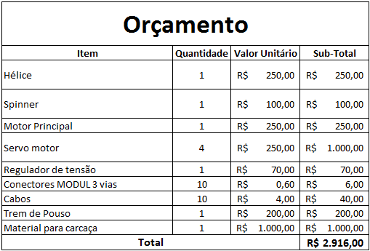

Figura 9. Orçamento (Fonte: Elaborada pelo autor)

BIBLIOGRAFIA

- RODRIGUES, L.E.M.J. Fundamentos da Engenharia Aeronáutica. São Paulo: Cengage Learning, 2013.
- Regulamento SAE BRASIL AeroDesign 2014
- SOCIETY OF AUTOMOTIVE ENGINEERS. Disponível em: <www.sae.org>. Acesso em: 13 jul. 2014.
- Competição SAE BRASIL AERODESIGN, 2014. São Paulo. Regulamento SAE Brasil AeroDesign 2014. Disponível em: <http://www.saebrasil.org.br/eventos/programas_estudantis/arquivos/Regulamento_SAE_Brasil_AeroDesign_2014_Rev02.pdf>. Acesso em: 23 jun. 2014.

TERMO DE COMPROMISSO

O Orientador e o Aluno abaixo assinados assumem a responsabilidade no caso da não execução do trabalho nas condições e prazos acima estipulados.

Carlos Danilo Rezende Euzébio
(Aluno)

Prof.ª Dr. ª Alessandra Gois Luciano de Azevedo
(Orientadora)

SÃO CRISTÓVÃO - SE
Julho de 2014

